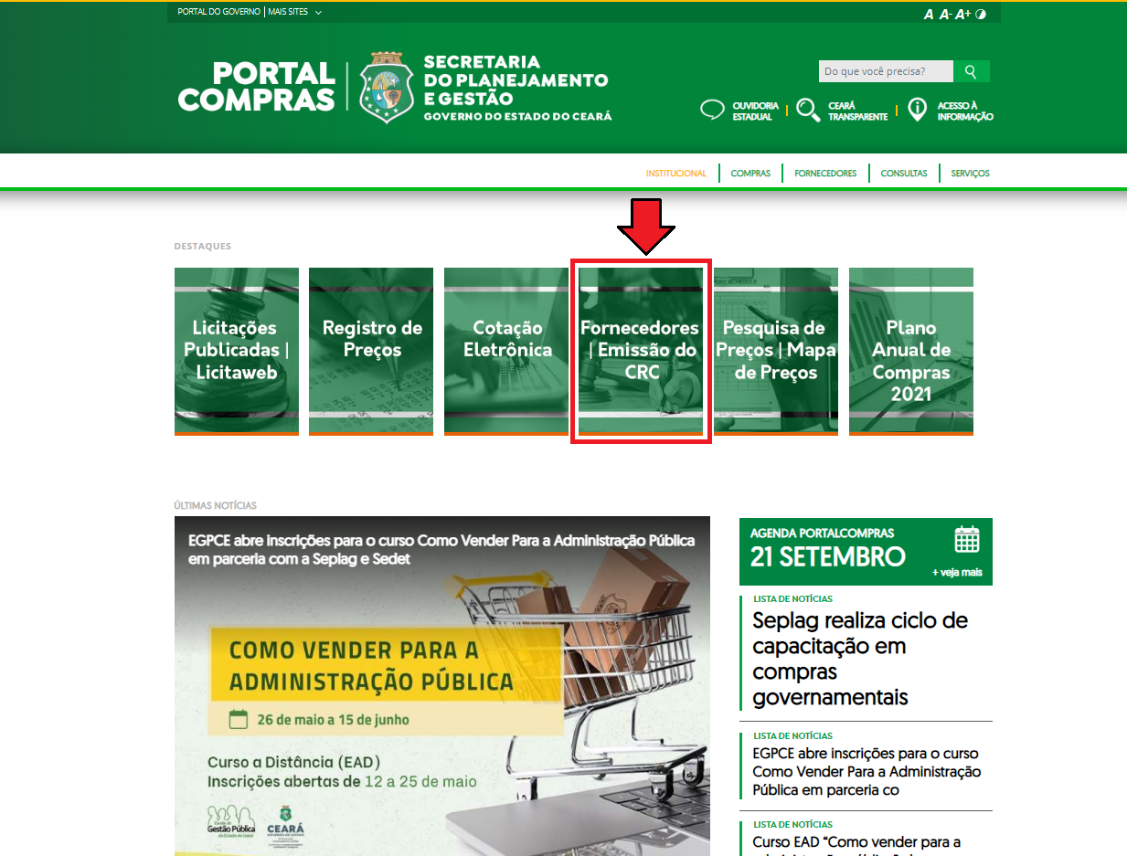

Figura 1: Portal de Compras – Cadastro de Fornecedores